Лабораторная работа № 4 : Дискреционное разграничение прав в Linux. Расширенные атрибуты
Эйвази Мани
7.октябрь.2026
Table of Contents



Отчёт по лабораторной работе № 4
Дискреционное разграничение прав в Linux. Расширенные атрибуты

Цели и задачи работы

Цель лабораторной работы
Получение практических навыков работы в консоли с расширенными атрибутами файлов.

Задачи
- Определить расширенные атрибуты файла /home/guest/dir1/file1.
- Установить права 600 на файл file1.
- Попробовать установить расширенный атрибут a от имени guest (должен быть отказ).
- Установить расширенный атрибут a от имени суперпользователя.
- Проверить установку атрибута.
- Выполнить дозапись в файл, чтение, попытку удаления, перезаписи и переименования.
- Попробовать изменить права командой chmod 000 file1.
- Снять атрибут a и повторить операции.
- Повторить все действия с атрибутом i.
- Занести наблюдения в отчёт.

Процесс выполнения лабораторной работы

Определение расширенных атрибутов файла
Действие: От имени пользователя guest определить расширенные атрибуты файла /home/guest/dir1/file1.
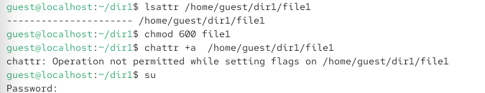
Рис. 2 — Атрибут e (extent) — это стандартный атрибут для файловых систем ext4, он не является пользовательским расширенным атрибутом.

Установка прав 600 на файл file1
Действие: Установить права, разрешающие чтение и запись для владельца.
Рис. 2

Попытка установки атрибута a от имени guest
Действие: Попробовать установить расширенный атрибут a (append only — только дозапись) от имени пользователя guest.
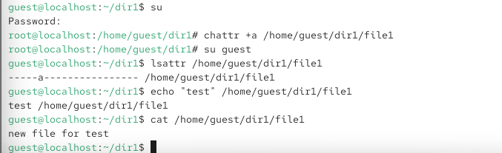
Рис. 3 — Операция отклонена, так как для установки расширенных атрибутов требуются права суперпользователя (root)

Установка атрибута a от имени суперпользователя
Действие: Повысить права с помощью su и установить атрибут a от имени root.
Рис. 3 — Атрибут успешно установлен (сообщений об ошибке нет).

Проверка установки атрибута a
Действие: От пользователя guest проверить правильность установки атрибута.
Рис. 3 — Атрибут a установлен. Теперь файл можно только дополнять, но нельзя удалять, перезаписывать или переименовывать

Дозапись и чтение файла
Действие: Выполнить дозапись в файл file1 слова «test» и прочитать файл.
Рис. 3 - Дозапись (>>) успешно выполнена, слово test записано в файл. Чтение также успешно.
Примечание: В оригинале лабораторной указана команда echo “test” /home/guest/dir1/file1 (без >>), но для дозаписи необходима именно >>. Если использовать > или без перенаправления, запись не произойдёт.

Попытка изменения прав командой chmod 000 file1
Действие: Попробовать установить права, запрещающие чтение и запись для владельца.
Рис. 4 — changing permissions of ‘file1’: Operation not permitted Пояснение: Атрибут a также запрещает изменение прав доступа к файлу. Команда не выполнена.

Снятие атрибута a и повтор операций
Действие: Снять расширенный атрибут a от имени суперпользователя и повторить ранее неудавшиеся операции.
Рис. 5 —
Затем от имени guest:
bash rm /home/guest/dir1/file1 echo “abcd” > /home/guest/dir1/file1 mv /home/guest/dir1/file1 /home/guest/dir1/file2 chmod 000 file1 Результат: После снятия атрибута a все операции успешно выполнены: Файл удалён (или перезаписан). Информация стёрта и заменена на abcd. Файл переименован. Права изменены на 000.
Наблюдение: Атрибут a полностью блокирует удаление, перезапись, переименование и изменение прав, но разрешает дозапись и чтение.

Повтор действий с атрибутом i
Действие: Повторить все шаги, заменив атрибут a на атрибут i (immutable — неизменяемый).
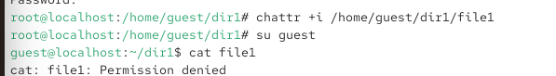 Рис. 6 — —-i——–e—– /home/guest/dir1/file1

Рис. 8 — ()

Сравнение атрибутов a и i
Операция | Атрибут a (append only) | Атрибут i (immutable)
Чтение | + | +
Дозапись (>>) | + | -
Перезапись (>) | - | -
Удаление | - | -
Переименование | - | -
Изменение прав (chmod) | - | -
Изменение владельца (chown) | - | -

Содержание отчёта
□ Титульный лист □ Цель работы □ Описание процесса выполнения с командами и снимками экрана □ Наблюдения по атрибутам a и i □ Выводы, согласованные с целью работы

Выводы по проделанной работе

Выводы
В ходе лабораторной работы я:
- Определил расширенные атрибуты файла с помощью lsattr.
- Установил права 600 на файл.
- Убедился, что для установки расширенных атрибутов требуются права суперпользователя.
- Установил атрибут a (append only) и проверил его действие:
- Разрешена дозапись и чтение.
- Запрещены удаление, перезапись, переименование и изменение прав.
- Снял атрибут a и повторил операции — все они успешно выполнились.
- Повторил действия с атрибутом i (immutable):
- Запрещены все изменения, включая дозапись.
- Разрешено только чтение.
- Снял атрибут i и убедился, что операции снова доступны.

Цель работы достигнута:
получены практические навыки работы с расширенными атрибутами файлов в Linux, изучено действие атрибутов a и i на практике.

